

VILNIAUS UNIVERSITETAS

Suinteresuotiems tiekėjams 2025-03-13

Vilniaus universitetas (toliau – PO) Centrinės viešųjų pirkimų informacinės sistemos priemonėmis (toliau – CVP IS) vykdo mažos vertės skelbiamą apklausą ir siekia įsigyti apartamentų remonto darbus Pervalkos g. 9, Neringoje Nr. 1055/2025/TVPC (toliau – Pirkimas).

2025-03-13 PO gavo suinteresuoto tiekėjo klausimą, kuris pateiktas vadovaujantis Pirkimo bendrųjų sąlygų 3.1.3 punkte nustatytu terminu. PO išnagrinėjo gautą klausimą ir vadovaudamasi Pirkimo bendrųjų sąlygų 3.1.4 punktu atsako į suinteresuoto tiekėjo klausimą:
Klausimų – atsakymų suvestinė:
Eil. Nr. | PO atsakymo data | Klausimas / prašymas | Atsakymas / paaiškinimas / patikslinimas
 | 2025-03-12 | <...> Darbų kiekių žiniaraštyje yra nurodyta: dailylenčių ardymas 49 m2. ir kiti kiekiai nurodyti po 49 m2. Jei atliekant darbus kiekiai būtų didesni, kaip būtų su apmokėjimu. Apėjus pastatą vizualiai kiekiai pasirodė didesni. Buvo skaičiuoti visi kiekiai, ar tik dalis? | Fasado keičiamos dailylentės tik dviejose pastato pusėse: trikampiai frontonai virš langų. Nurodytas kiekis yra teisingas. Sutarties keitimas galimas vadovaujantis VPĮ 89 str. nuostatomis.
 | 2025-03-12 | Kas atliko skaičiavimus? | Skaičiavimus atliko pirkimo iniciatoriaus atstovas.
 | 2025-03-13 | <...> Mums nėra aišku ties kuria vieta baigsis pakalimas. Dabar suprantame, kad paskaičiuota yra iš tų pusių kur balkonai. Tačiau ir kitose abiejuose pusėse yra atsilupę dailylenčių dažai. Ties kuriomis vietomis reikės užbaigti dažymą ar pakalimą?  Prisegamena foto, kad būtų aiškiau.  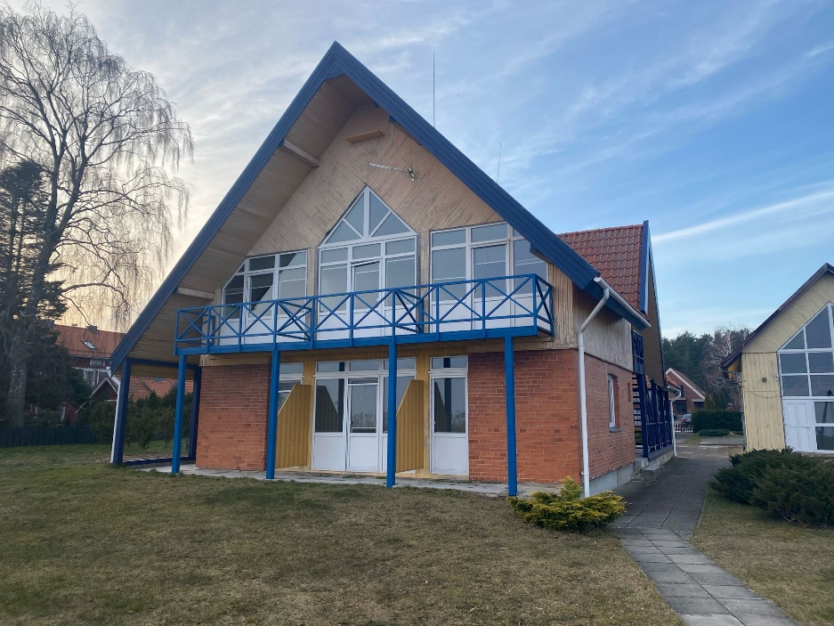  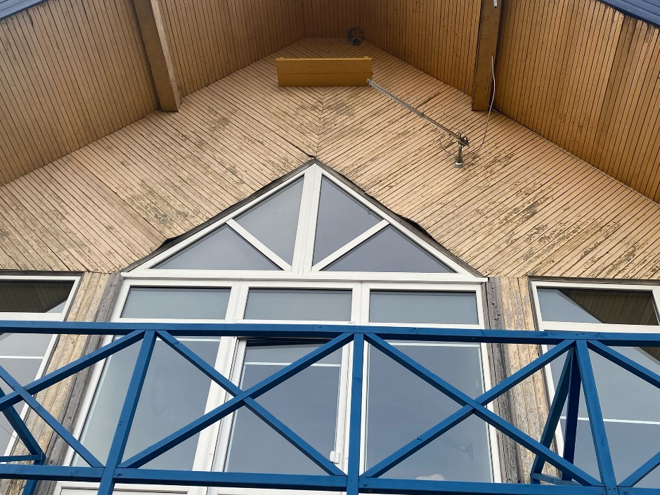  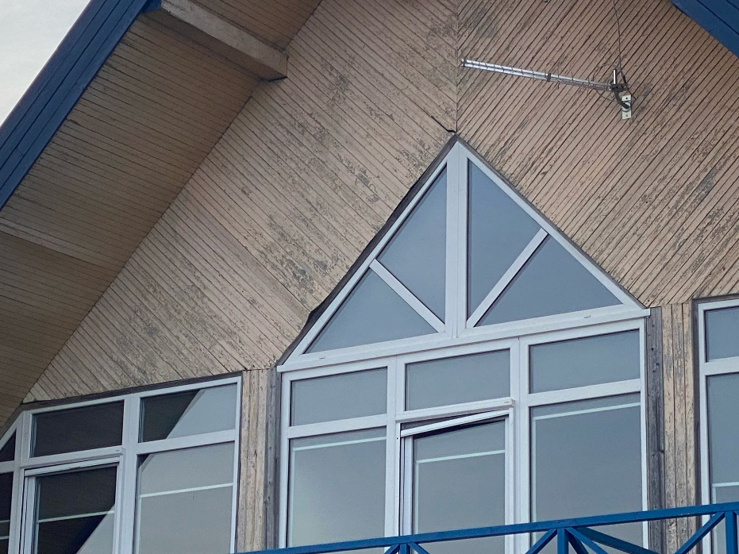  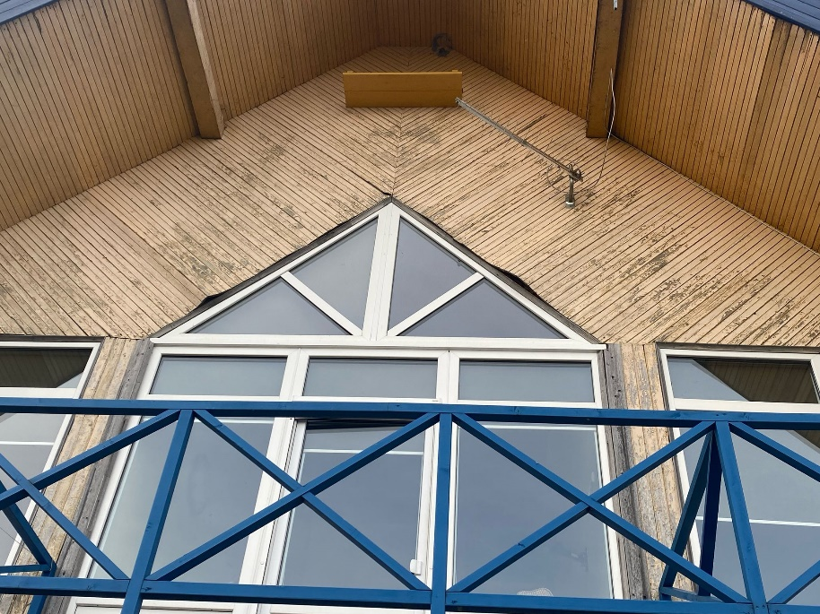  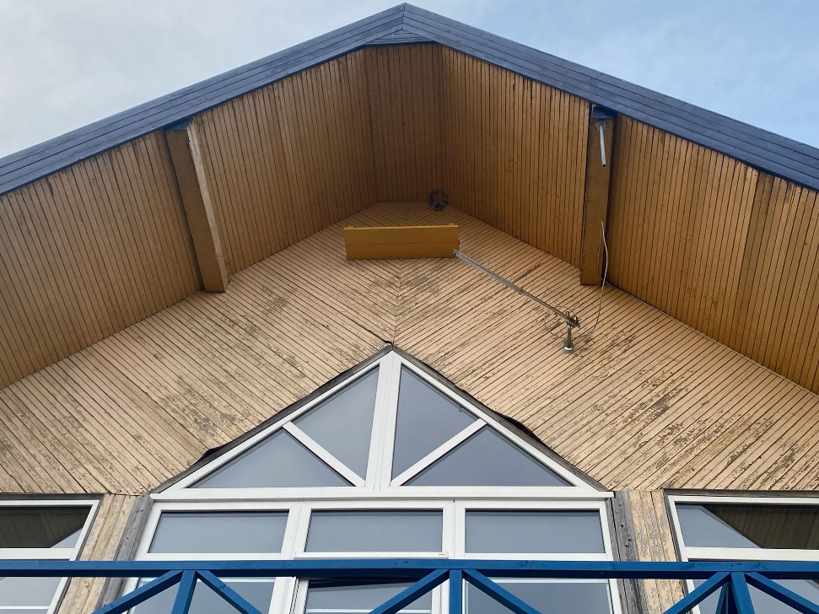  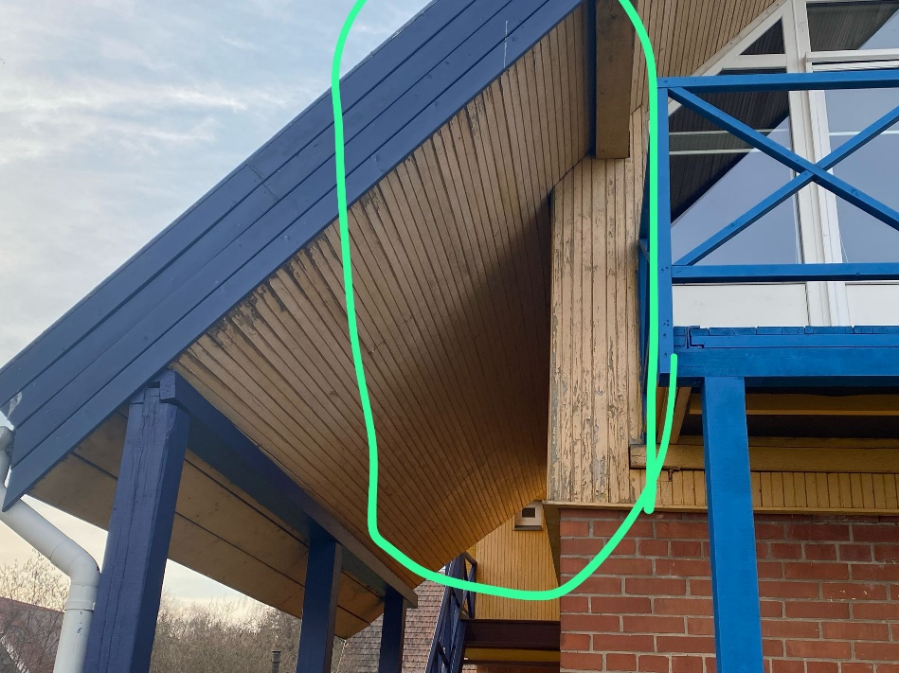  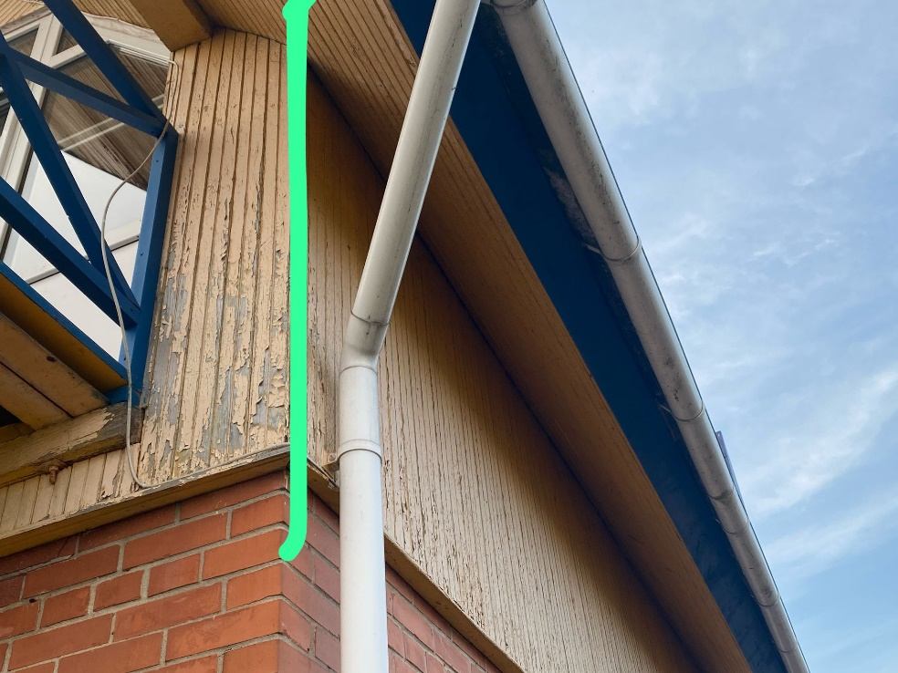  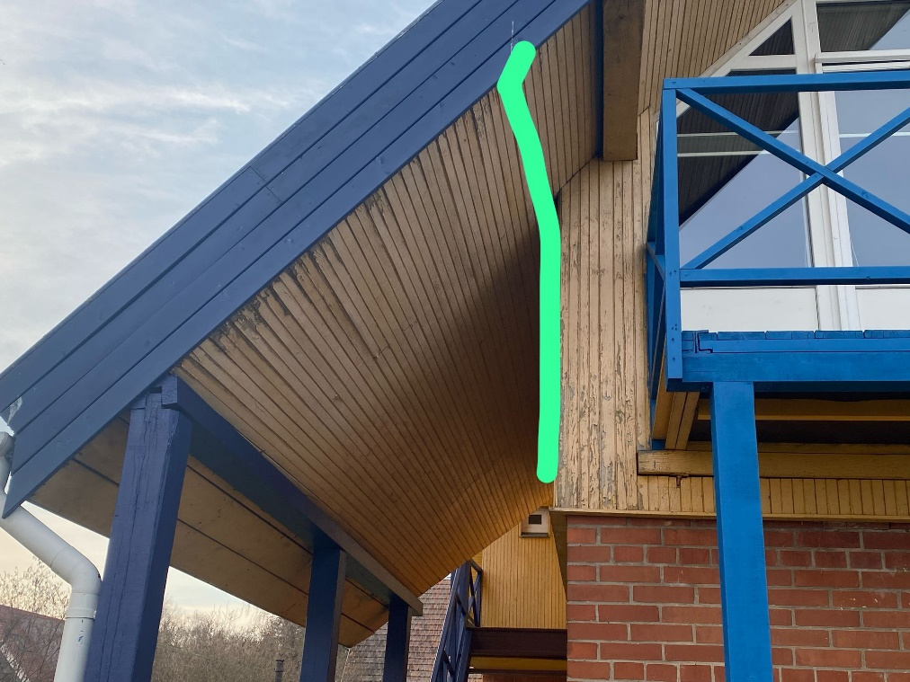  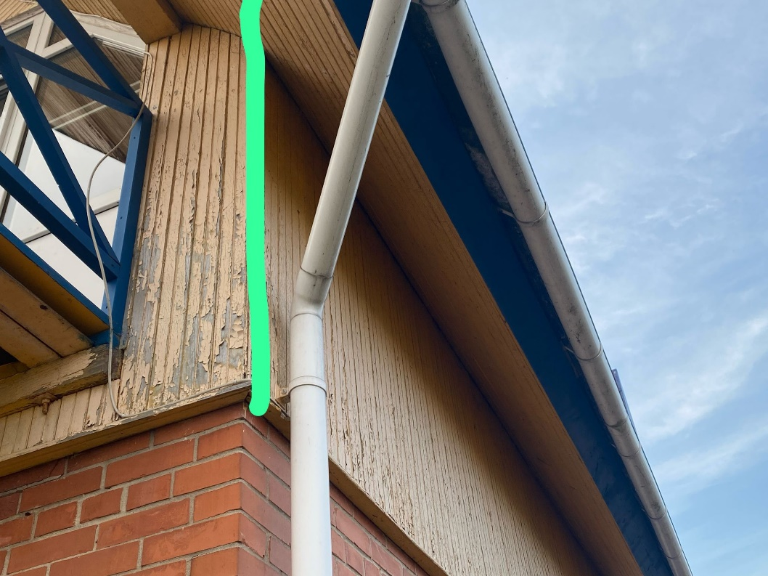  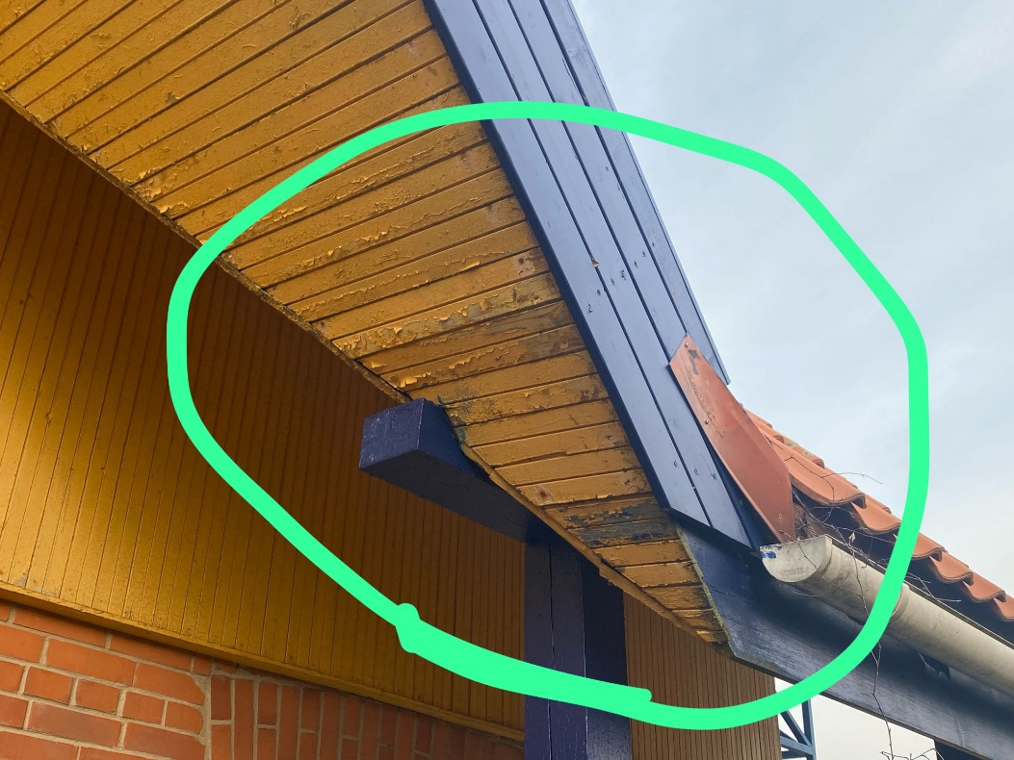 | Dviejose nuotraukose pažymėti keičiamų dailylenčių ir pakalimo plotai:  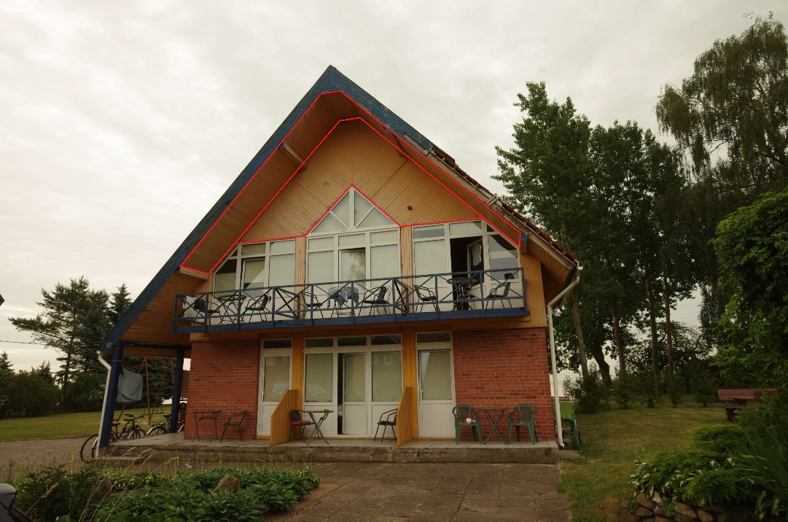  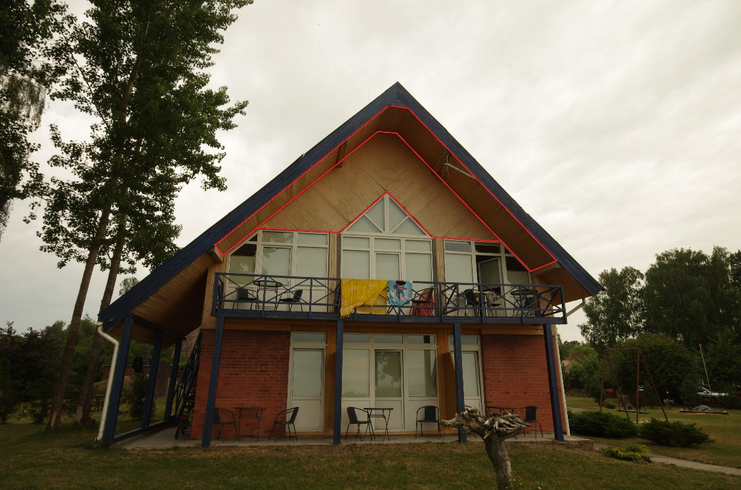
 | 2025-03-13 | Ar tiesa, kad renovuosis tik raudonai pažymėta zona?  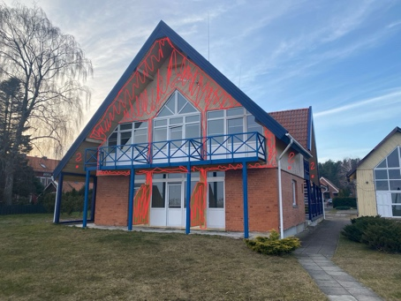 | Atsakymas aukščiau, pridėtose dviejose nuotraukose.
 | 2025-03-13 | Ar tiesa, kad raudonai pažymėta pakalimo zona, kuri jau yra šoninė pastato fasado pusė, nebus renovuojama?  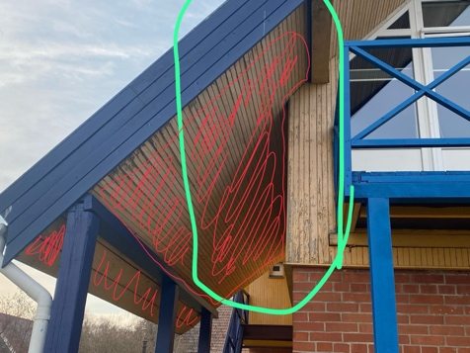 | Ši vieta nebus remontuojama.
 | 2025-03-13 | Akivaizdu, kad raudonai pažymėtoje pakalimo zonoje reikėtų taip pat atnaujinti tiek pakalimo tiek fasado zonas, tačiau tai nebus daroma?  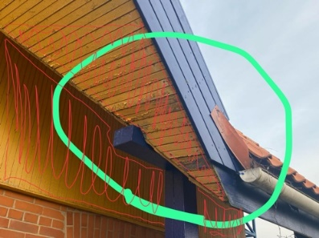 | Ši vieta nebus remontuojama.
 | 2025-03-13 | Raudonai pažymėta zona, pastato dešinės pusės fasado bei pakalimo zonos taip pat nebus naujai renovuojamos?  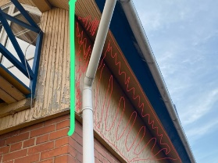 | Ši vieta nebus remontuojama.

Projektų vadovė Skaistė Guigaitė, tel. +370 623 061 66, el. p. skaiste.guigaite@cr.vu.lt

Suinteresuoto (-ų) tiekėjo (-ų) klausimo / prašymo (-ų) paaiškinti / patikslinti Pirkimo dokumentus tekstas neredaguotas.
Atsakymas / Paaiškinimas / patikslinimas ir jo nuostatos turi viršenybę prieš ankstesnes Pirkimo dokumentuose išdėstytas nuostatas.

